天成家园（南区）公租房项目
户型图

二居室A户型（大套型）

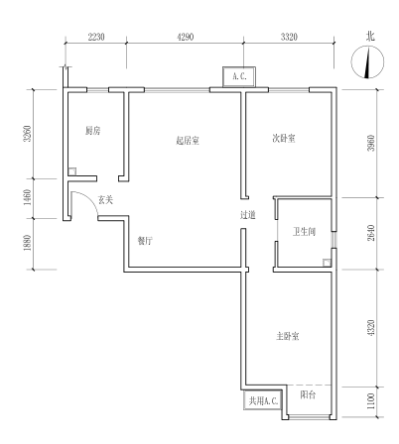

户型编号：A
房屋朝向：南北
建筑面积：约88.27-89.92㎡
房屋租金：约1412.32-1422.72元/月

二居室A反户型（大套型）

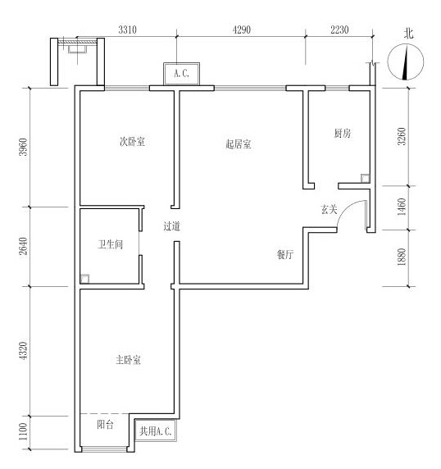

户型编号：A反
房屋朝向：南北
建筑面积：约88.84-89.39㎡
房屋租金：约1421.44-1430.24元/月

两居室B户型（大套型）

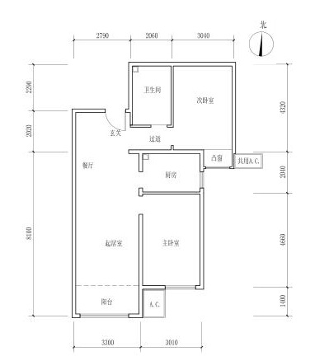

户型编号：B
房屋朝向：南
建筑面积：约85.89㎡
房屋租金：约1374.24元/月

两居室B反户型（大套型）

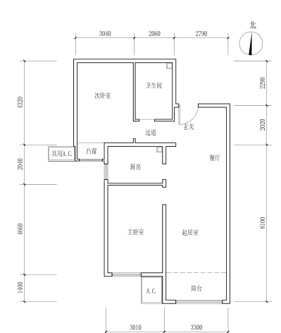

户型编号：B反
房屋朝向：南
建筑面积：约85.89㎡
房屋租金：约1374.24元/月

一居室C户型（中套型）
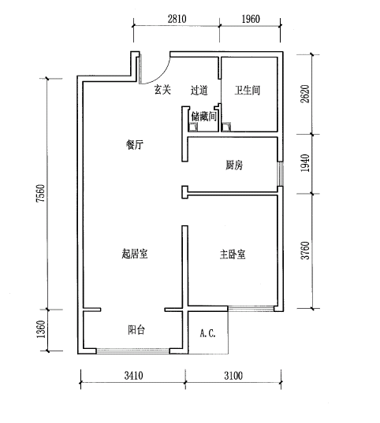

户型编号：C
房屋朝向：南
建筑面积：约66.14㎡
房屋租金：约1058.24元/月

一居室C反户型（中套型）

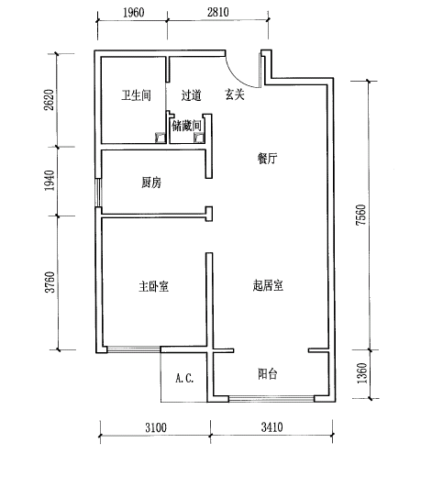
户型编号：C反
房屋朝向：南
建筑面积：约66.14㎡
房屋租金：约1058.24元/月

一居室E户型（小套型）

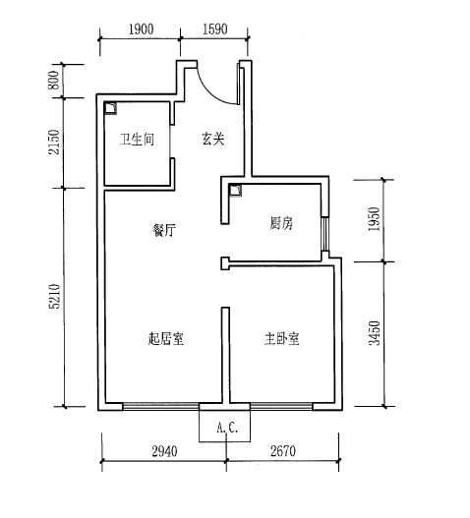
户型编号：E反
房屋朝向：南
建筑面积：约49.66㎡
房屋租金：约794.56元/月

户型编号：E
房屋朝向：南
建筑面积：约45.97㎡
房屋租金：约735.52元/月

